Лабораторная работа №0
  - Проектирование программного обеспечения

Сайт «Служба такси»
Расчёт стоимости поездки
Студент: ____________________
Группа: ____________________
2026 г.
Адаптация PPO-Findirector-Labs.docx. Подробное сопоставление требований — docs/adaptation.md. Исходный архив лектора не предоставлен; разработан самостоятельный проект.

Проект сайта «Служба такси»

Идея
Веб-сайт небольшой службы такси: клиент сравнивает стоимость одного маршрута по доступным тарифам, оформляет заказ, диспетчер назначает свободного исполнителя, водитель отмечает начало и завершение поездки. История доступна после перезапуска. Платежи и геокодинг не входят в учебный объём.

Функциональные роли
Роль | Что делает
Клиент | Вход; ввод маршрута и расстояния; сравнение тарифов; создание; просмотр собственных заказов.
Диспетчер | Вход; просмотр всех заказов и свободных водителей; назначение исполнителя.
Водитель | Вход; просмотр своих активных заказов; начало и завершение поездки.

Аналоги
Общее качественное сравнение, без проверки актуальных тарифов и функций в интернете:
- Яндекс Go — массовая платформа заказа поездок; наш сайт ограничен одной небольшой службой и ручным назначением.
- Ситимобил — сервис заказа такси; наша система реализует минимальный учебный цикл и фиксированные тарифные правила.
- Максим — сервис заказа поездок/диспетчерского обслуживания; наш проект — самостоятельный локальный веб-стенд.
Особенность проекта — прозрачный расчёт и простое разделение трёх рабочих ролей. Это описание учебного позиционирования, не доказательство коммерческого преимущества. Расчёт расстояния вручную является ограничением, а не преимуществом.

Отличия от ранее подготовленной курсовой
Сайт вместо WinForms; .NET10 вместо .NET9; SQLite вместо PostgreSQL; вход и разграничение прав; редактируемая дистанция вместо фиксированных 4 км (значение по умолчанию сохранено). Цена при создании по-прежнему фиксируется, назначение ручное.

ЛР0. Расчёт стоимости поездки

Соответствие учебной цели
Вместо финансового ядра месяца разработано независимое ядро стоимости поездки. Domain не зависит от консоли, БД и интерфейса. Консоль вызывает расчёт и только форматирует вывод.
Т-Б1: стоимость = Round(базовая цена + расстояние × цена за км, 2, AwayFromZero). Все операции — decimal. Расстояние > 0 и ≤ 1000 км; не более двух десятичных знаков. Цены неотрицательны, ≤ 1 000 000 руб., не более двух знаков.

Примеры до реализации
1. Комфорт: 150 + 4 × 30 = 270.00 руб. Переменная часть 120.00 руб.
2. Эконом: 100 + 0.01 × 0.50 = 100.005 → 100.01 руб. Проверяется половина копейки.
Отрицательная стоимость не является допустимым аналогом убытка: при расстоянии −1 расчёт отклоняется с ошибкой поля DistanceKm.

Почему назначение водителя не меняет цену?
Стоимость фиксируется при создании заказа по выбранному тарифу. Назначение и выполнение поездки меняют статус и занятость водителя, но не параметры уже рассчитанной цены. Изменение расстояния до создания требует новой оценки.

Проверка
dotnet run --project src/Taxi.Console; dotnet test tests/Taxi.Tests. Имена: Quote_ComfortFourKm, Quote_RoundsHalfKopeck, Quote_RejectsNegativeDistance.
Диаграмма: docs/diagrams/domain.puml и domain.svg. Это актуальная итоговая диаграмма; исходник лектора не изменялся, поскольку отсутствует.

Адаптация комплекта ППО к сайту «Служба такси»
Основание: PPO-Findirector-Labs.docx, предоставленный пользователем. Предметная область взята из курсовой «АИС Служба такси». Пояснение семинариста передано одногруппником: допускается собственная тема, итог — сайт.
Финансовые формулы, три месяца и задолженность не переносятся буквально: они описывают другой продукт. Сохраняются структура работ, архитектурные ограничения, проверяемость, порядок «спецификация → код → тесты», хранение и веб-интерфейс. Это самостоятельная адаптация; формального подтверждения преподавателя на конкретную замену требований нет.
Исходный проект | Сайт такси
План и параметры месяцев | Заказ, маршрут и тариф
Расчёт одного месяца ЛР0 | Расчёт стоимости одной поездки
Прогноз и сравнение планов | Сравнение тарифов для одного маршрута и жизненный цикл заказа
Хранение планов | Хранение клиентов, водителей, тарифов и заказов
Финансовый директор | Клиент, диспетчер, водитель
Пересчёт после изменения параметров | Скрытие старой оценки при изменении расстояния/адресов
Decimal, точность копеек | Decimal, округление AwayFromZero; SQLite INTEGER копеек
Domain / Application / Infrastructure / UI | Те же четыре слоя, Blazor Web App, .NET 10, SQLite, xUnit

В отличие от курсовой: WinForms/.NET 9/PostgreSQL заменены на Blazor/.NET 10/SQLite. Расстояние вводится пользователем (по умолчанию 4 км), чтобы расчёт, сравнение и пересчёт имели содержательный сценарий. Добавлены учётные записи ролей и серверная проверка принадлежности заказа: простой выбор роли из курсовой не обеспечивает разграничения доступа.
Архив Findirector-Lab0-Starter.zip и отдельный CFO-Spec-and-Starter не предоставлены. Исходный проект лектора и его исходные тесты не запускались; ЛР0 выполнена на самостоятельно разработанном ядре такси. Метки lab0…lab5 не созданы: комплект — итоговый снимок, а не вымышленная история шести сдач.

Покрытие пунктов методички
Пункты оригинала | Адаптированный результат / отличие
П-О1, П-О2, П-Д1 | C#/.NET10/Blazor/SQLite/xUnit; единый комплект; документы созданы до реализации. Реальные коммиты сдачи формируются в GitLab пользователем.
П-Ф1, П-Ф2 | Ввод маршрута и расчёт компонент цены; трёхмесячного плана нет по смене предметной области.
П-Ф3, П-Ф6 | Сравнение трёх тарифов для одного маршрута; повторный расчёт, скрытие старой оценки.
П-Ф4, П-Ф5 | Сохранение и открытие заказов, обновление по тому же ID через статус, ошибки без записи.
П-Б1…П-Б10, П-Т1 | Заменены Т-Б1…Т-Б7. На защите: 150 + 4×30 = 270, далее QuoteService.Calculate → Quote_ComfortFourKm. Финансовый контрольный набор не поддерживается: иной продукт.
ЛР0-Т1 | Самостоятельное ядро собирается, консоль и тесты выполняются. Исходные тесты лектора не проверены — архив отсутствует.
ЛР0-Д1, Ф1, А1 | docs/lab0.md; формула и числовые примеры; компонент переменной стоимости и итог в Domain, вывод в Console.
ЛР0-Т2, Д2 | Тесты расчёта/округления/ошибки; domain.puml/svg; объяснение независимости цены от статуса. Положительный/отрицательный маржинальный доход не относится к такси.
ЛР1-Д1, Д2, Д3 | requirements.md: цель, словарь, границы, ввод/действие/результат/отказ; Use Case трёх ролей.
ЛР1-Д4, Т1, Д5 | Восемь конкретных приёмочных примеров и таблица трассировки Т-Ф1…Т-Ф7. Проценты оплаты заменены параметрами цены и ошибками маршрута.
ЛР2-А1, А2, Д1 | Domain/Application/Infrastructure/UI; ITaxiStore; диаграмма зависимостей.
ЛР2-Д2, Д3 | domain.*, design.md; типы/операции/контракты. Перенос денежных остатков заменён сохранением цены и идентичности заказа между переходами.
ЛР2-Д4, Д5, Т1 | SRP/DIP; ER и data.md; ручной проход Created→Assigned→InProgress→Completed.
ЛР3-Ф1, Ф2, Ф3, А1 | Валидируемый расчёт и сравнение, независимые исходные данные, Domain/Application/Console. Прогноз дефицита не относится к выбранной области.
ЛР3-Т1, Т2, Т3, Д1 | Тесты нормального/нулевого/ошибочного ввода, разных расстояний, повторного расчёта, неизменности, жизненного цикла и прав; трассировка.
ЛР4-Д1, Ф1, Ф2, А1 | SQLite, копейки INTEGER, PK/FK/CHECK/UNIQUE, транзакции. Сохраняется заказ, а не план с тремя месяцами.
ЛР4-Т1, Т2 | RoundTripAndRestart; округление/копейки; обновление существующего заказа без дубликатов и без изменения другого.
ЛР5-Д1, Ф1, Ф2, Ф3, А1 | ui.md и макет; Blazor, оценка/сравнение, хранение, роли; формулы вне Razor. Надпись о нехватке денег заменена статусами заказа.
ЛР5-Т1, Д2 | Сквозной браузерный сценарий, перезапуск, ошибки; README с командами build/test/publish/run, актуальные документы.

Диаграмма классов
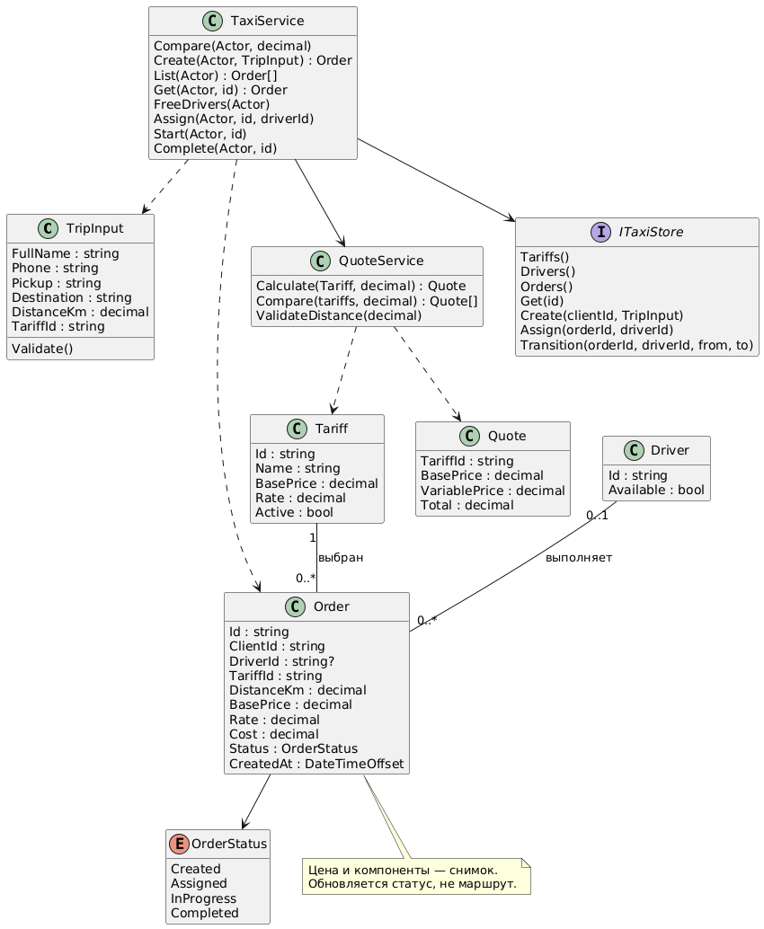
Диаграмма классов

